OKRESNÍ KOLO ve STOLNÍM TENISU

kat. V.

Hrotovice 2.11. 2012

V.D

- Účast jednoho družstva – Gymnázium a SOŠ Mor. Budějovice
postup do regionálního kola

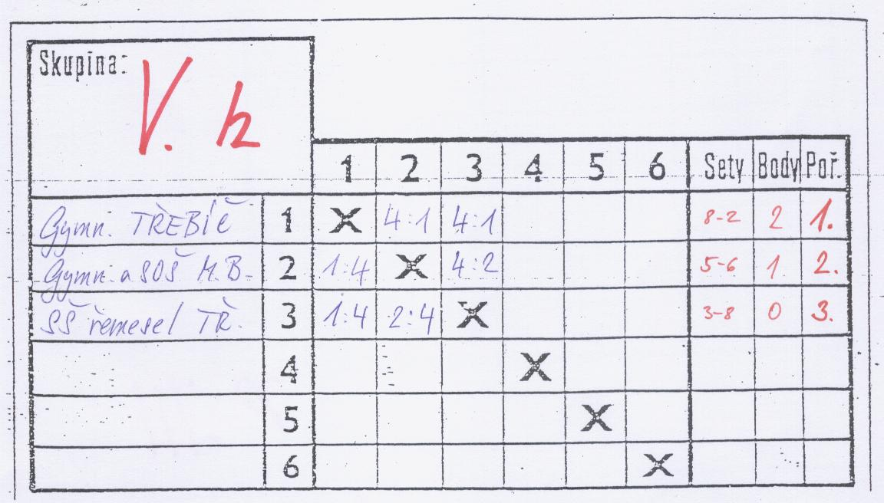
V.H

Konečné pořadí:
1. Gymnázium Třebíč - postup do regionálního kola
- Gymnázium a SOŠ Mor. Budějovice
- SŠ řemesel Třebíč

